 |  |  | 1ère  Ens. Scien  PC | Décembre  2019
Calculer le rayon de la Terre à l’aide d’une carte micro:bit et une lampe torche
Niveau (Thèmes) | 1ère enseignement de spécialité Physique-Chimie - Un exemple de projet de scientifique
Introduction | - Exploitation de l’oscillation d’un pendule  - Utilisation d’une carte micro:bit associé à un programme en langage (micro)python
Type d’activité | Activité expérimentale de physique dans un contexte de projet scientifique
Compétences | RESTITUER SES CONNAISSANCES  S’APPROPRIER :  - Relier entre elles des informations d'ordre théorique  ANALYSER :  - Proposer les étapes d'une résolution  - Relier différents types de représentation  - Repérer ou sélectionner des informations utiles  RÉALISER  - faire un calcul littéral et un calcul numérique  - écrire un résultat de façon adaptée  VALIDER  - Discuter de la validité d'une information
CRCN - Compétences Num. | 1.3. Traiter des données (Indépendant : Niveau 4)  3.3. Adapter les documents à leur finalité (Novice : Niveau 2)  3.4 Programmer (Indépendant : Niveau 4)  5.2 Évoluer dans un environnement numérique (Novice : Niveau 2)
Notions et contenus du programme | Activité faisant écho à :  3.1 - La forme de la Terre  Calculer la longueur du méridien terrestre par la méthode d’Ératosthène. Calculer une longueur par la méthode de triangulation utilisée par Delambre et Méchain. Calculer le rayon de la Terre à partir de la longueur du méridien.
Objectif(s) pédagogique(s) | Porter un regard critique sur un protocole expérimental
Objectifs disciplinaires et/ou transversaux | Utiliser en équipe des connaissances relatives aux caractéristiques de la Terre et issues de différents champs disciplinaires.
Description succincte de l’activité | On se propose réaliser un pendule avec une carte micro:bit dans le rôle de l’objet oscillant. Grâce aux capteurs de lumière accessibles par les LED embarquées, il est alors possible de mesurer la période du pendule pour en déduire une valeur de l’intensité du champ de pesanteur et donc du rayon terrestre connaissant la masse de la Terre.  Il faudrait inscrire cette activité dans un projet tridisciplinaire de l’enseignement scientifique en première (mathématique, SVT et physique).
Découpage temporel de la séquence | Activité expérimentale pouvant intégrer le projet scientifique
Pré-requis | Connaissances de plusieurs méthodes de détermination de rayon terrestre
Outils numériques utilisés/Matériel | carte micro:bit avec une alimentation externe et le logiciel mu editor sur ordinateur  fil inextensible ou tige + potence + tige + noix + torche
Gestion du groupe Durée estimée | Travail en équipe - durée 2h à 3h.

Énoncés à destination des élèves
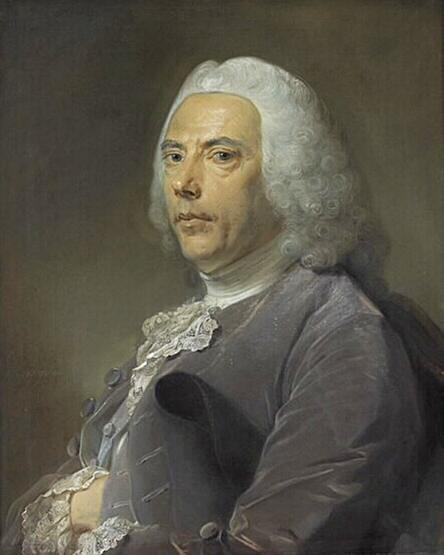
“C'est au cours de l'expédition géodésique au Pérou, entre 1735 et 1744, que Pierre Bouguer réalise ses mesures pendulaires et ses mesures de la déviation de la verticale consignées dans son livre La Figure de la Terre, paru en 1749. Bouguer a été envoyé au Pérou par l'Académie des Sciences, en compagnie de Godin, La Condamine et Jussieu pour réaliser des mesures astronomiques et des mesures géodésiques. Le but est de trouver quelle est la forme exacte de la Terre : sphérique, aplatie aux pôles ou allongée selon l'axe de rotation. Ce voyage, qui dure 9 ans, est épique. Les académiciens subissent un tremblement de terre, une épidémie, une révolte de la population locale et un climat montagneux parfois rude. Coupés de la France, ils doivent également subvenir à leurs besoins sur place, et pour ce faire l'un d'entre eux développe un trafic d'or ! Les personnes de l'expédition se divisent, certaines sont mortes, d'autres ont sombré dans la folie ... Ce voyage est cependant d'une très grande richesse d'un point de vue scientifique : mesure d'un degré du méridien, mesure de la vitesse du son, mesure de la réfraction atmosphérique, détermination des altitudes grâce au baromètre et, nous allons le voir, mesure de la diminution de la pesanteur avec l'altitude ainsi que mesure de la déviation de la verticale par l'attraction des montagnes.”
Source : http://bit.ly/353IP6k
Extrait de Culture Sciences Physiques [en ligne] - Ens Lyon - 2013, [consulté le 12 novembre 2019] http://bit.ly/2SHxR3X

Le but de cette activité est de réaliser une expérience pour déterminer le rayon terrestre à l’aide d’un pendule puis de porter un regard critique sur la méthode mise en oeuvre.
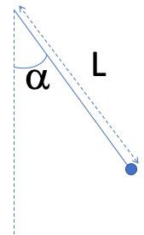
Document 1 : fonctionnement du pendule simple :
En physique, un pendule (dit simple) est constitué d’une objet ponctuel (assimilable à un point) de masse m fixé à l’extrémité d’un fil inextensible et de masse négligeable. La longueur du pendule (cf. schéma ci-contre) est notée L. Si le pendule est constitué d’un objet oscillant non ponctuel, on parle d’un pendule pesant.
Sous l’effet de son poids, lorsqu’on écarte l’objet de sa position d’équilibre (qui correspond à la verticale du lieu), le pendule oscille : il effectue des allers-retours de part et d’autre de cette position d’équilibre.
La période T du pendule correspond à la durée d’une oscillation.
Pour un écart angulaire petit (α<30°) et pour un pendule simple, on a : $T=2π\sqrt{\frac{L}{g}}$ avec g intensité du champ de pesanteur.

Document 2 : Valeur de l’intensité « g » du champ de pesanteur
Tout corps au voisinage de la Terre se trouve dans le champ de pesanteur terrestre et attractif. On l’assimile à un champ d'accélération.
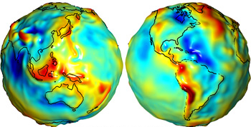
Voici quelques valeurs de champ de pesanteur mesurées par Bouguer au Pérou avec un pendule de longueur L = 0,990 m:
Source : https://go.nasa.gov/2SBwq75

Lieu | Altitude h | Intensité du champ de pesanteur (m.s⁻²)
Mer | 0 | 9,779
Quito | 2857 m | 9,772
Pichincha | 4744 m | 9,768

De plus, à la surface de la Terre à l'altitude h = 0 m, l’intensité du champ de pesanteur est approximativement compris entre 9,78 et 9,83 m.s⁻².

Un tel écart peut s’expliquer par le fait que la Terre n’est pas une sphère parfaite mais une patatoïde aplatie sur les pôles. Ainsi, le rayon de la Terre est plus grand vers l’équateur que vers les pôles.

On peut montrer que :
$g=G.\frac{M_{Terre}}{R_{Terre}^{2}}$ avec G = 6,67.10⁻¹¹ m³/kg/s² avec M_{Terre} = 5,97.10²⁴ kg et R_{Terre} : le rayon terrestre.
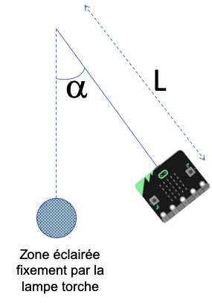
Ainsi, g diminue quand la latitude augmente car le rayon de la Terre est plus petit aux pôles qu’à l’équateur.

Document 4 : Protocole et principe de mesure d’une période d’un pendule avec une carte micro:bit

- À l’aide du logiciel Mu Editor, téléverser, dans la carte micro:bit, le programme “mesure_de_T” une fois celui-ci complété ;
- Débrancher la carte de l’ordinateur et l’alimenter par une batterie externe maintenue contre la carte à l’aide d’élastiques ;
- Suspendre la carte à l’aide d’un fil inextensible ;
- Assurer un éclairage fixe à l’aide d’une lampe torche vers la position la plus basse de la carte.
- Vérifier la bonne position de lampe torche en faisant osciller la carte : faire quelques essais ;
- Une fois le dispositif prêt, écarter la carte de sa position initiale et appuyer sur le bouton A ;
- Lâcher alors la carte qui passe à plusieurs reprises devant l’éclairage fixe.
- Une fois la mesure terminée (après un nombre d’oscillations suffisantes) relever la valeur de T indiquée par la carte ;
- Mesurer L ;
- Consigner les valeur de T et L dans un tableau et répéter l’expérience pour une dizaine de valeurs de L (comprises par exemple entre 20 et 80 cm).
Ressources vidéos de montages possibles :
Avec un fil : https://youtu.be/DbhNZaA1Mtc ; Avec une règle : https://youtu.be/U1vnOzJn0wA

Questions à propos du programme

Le programme “mesure_de_T” est disponible depuis ________________________. Ce programme a pour but de mesurer la période d’un pendule. À l’aide du logiciel Mu Editor, ouvrir le programme.
Ouvrir le logiciel Mu Editor et choisir le mode “BBC microbit”
Puis, ouvrir le programme “mesure_de_T”. Il comporte quelques lignes à compléter et à créer.

1. Consulter l’ensemble du programme. Expliquer comment ce programme permet d’utiliser les capteurs de lumière (LED) de la carte micro:bit pour déterminer la période d’une oscillation du pendule constitué.
2. Aller à la ligne 11 et remplacer les symboles $$ par une valeur chiffrée adaptée pour que le nombre d’oscillations correspondantes soit égal à 10.
3. Aller ligne 27, créer la variable duree_totale qui correspond à la durée de l’ensemble des dix oscillations. Attention à veiller à respecter la casse du nom des variables utilisées.
4. A propos des lignes 32 à 38 :
4.a Expliquer pourquoi la valeur de la période est divisée par 1000 ligne 34.
4.b Combien de fois la valeur de T est affichée ?

Travail à faire :
- Une fois le programme complété, l’enregistrer puis le téléverser sur la carte micro:bit.
- Réaliser alors le protocole décrit dans le document 4.
- Pour chaque couple de valeur T et L, calculer la valeur de g correspondant (s’aider du document 1) puis en déduire la valeur de R_{Terre} correspondant (s’aider du document 3).
- Calculer la moyenne des valeurs de R_{Terre} obtenues. Commenter et conclure quant aux sources d’erreurs possibles dans le méthode expérimentale mise en oeuvre.

Source :
Idée de mesures d’après Martyn Davies. Measuring Gravity Using the micro:bit, Youtube 23 janvier 2019 [consulté le 12 novembre 2019]. 11min01 https://www.youtube.com/watch?v=QDCCj_FutVw

Corrigé pour les enseignant.e.s

Ressources vidéos de montages possibles :
Avec un fil : https://youtu.be/DbhNZaA1Mtc ; Avec une règle : https://youtu.be/U1vnOzJn0wA

1. Consulter l’ensemble du programme. Expliquer comment ce programme permet d’utiliser les capteurs de lumière (LED) de la carte micro:bit pour déterminer la période d’une oscillation du pendule constitué.
Dans un premier temps, la variable niveau_de_lumiere_ambiant est affectée de la valeur mesurée via les capteurs des LED. Dès que cette valeur dépasse sa valeur initiale de 50 unités (dès que la carte micro:bit passe devant la lampe torche), le comptage de passage devant la lampe torche commence et le chronomètre (startTime) est déclenché.
A chaque fois que la carte micro:bit passe devant la lampe torche, les LED affichent un “+”. Au bout de 10 oscillations, soit 20 passages devant la torche, le chronomètre s’arrête (endTime).
Il est alors possible de connaître la durée de 10 oscillations (duree_totale = startTime - endTime cf. question 3).
En divisant cette durée par le nombre d’oscillation, on obtient donc la valeur d’une période T exprimée ici en seconde.

2. Aller à la ligne 11 et remplacer les symboles $$ par une valeur chiffrée adapter pour que le nombre d’oscillations correspondantes à 10.
Comme la torche éclaire la position d’équilibre “basse” de la carte micro:bit, une oscillation correspond donc à 2 passages devant la torche.
Autrement dit :
passage_devant_torche = 20

3. Aller ligne 27, créer la variable duree_totale qui correspond à la durée de l’ensemble des dix oscillations. Attention à veiller à respecter la casse du nom des variables utilisées.
duree_totale = endTime - startTime

4. A propos des lignes 32 à 38 :
4.a Expliquer pourquoi la valeur de la période est divisé par 1000 ligne 34.
Ligne 28 indique que la période est exprimée en milliseconde. Or, ligne 38, l’affichage de T est exprimée en secondes. Il faut donc diviser la période par 1000 pour convertir les millisecondes en secondes.

4.b Combien de fois la valeur de T est affichée ?
Dès que i = 2, l’affichage s’arrête. Donc la valeur de T est affichée deux fois.

Retour d’expérience :

Les plus-value pédagogiques (enseignants/élèves) :
Activité réalisée au sein d’un atelier scientifique

Les freins :
- hétérogénéité de la maîtrise du langage de programmation (python).

Les leviers :
- prévoir des aides différenciées et/ou des énoncés différenciés

Les pistes pour aller plus loin ou généraliser la démarche :

Production d’élèves :
L’activité a été faite par les élèves sur une durée de 1h30. Le groupe était restreint. Les valeurs de g trouvées étaient comprises entre 9,9 et 10,7 m.s⁻².

